PONTIFICIA UNIVERSIDAD CATÓLICA DEL PERÚ

Aplicaciones de Ciencias de la Computación

Profesores:
- Oncevay,
- Villanueva, E
- Beltrán, C
Horario: 0781
Integrantes:
- ESPEZÚA ZAPANA, Bruno Víctor 20151258
- ALFARO RAMOS, Jorge Gabriel 20151521
- RAMIREZ BENITES, Martín Enrique 20150178

INDICE

- Descripción de la representación de estados escogida en el Desafío 1

- Descripción de la heurística cornersHeuristic con prueba teórica o computacional de su adimisibilidad y consistencia (Desafío 2)

- Tabla comparativa del desempeño de los algoritmos junto con su análisis (Desafío 2)

- Análisis de los resultados del Desafío 3 en relación al Desafío 2, junto con las
respuestas a las preguntas levantadas.

- Conclusiones.
- Descripción de la representación de estados

Para representar los estados se definió una lista que contiene dos elementos, el primero, la tupla (x, y) de la posición inicial, y el segundo, una lista de las posiciones de las cuatro esquinas por visitar, que solo se irá modificando a medida que sean visitados las esquinas, para poder controlar que el pacman ya haya visitado todas al final. En el caso de las expansiones, se usara una lista auxiliar que obtenga la las tuplas de las posiciones de las esquinas restantes, sacadas del segundo elemento de la lista de estados, en cada expansión.

- Descripción de la heurística

Para este problema se escogió la heuristica (nombre) la cual (descripción)
y esta heuristica es admisible y consistente ya que (pruebas)

- Tabla comparativa

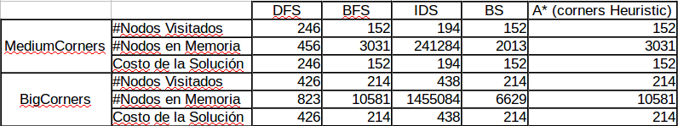

Analisis de resultados:
Como se puede apreciar en la tabla comparativa, se obtuvo que el algoritmo de búsqueda mas eficiente en este caso es el de búsqueda bidireccional, ya que presenta el menor costo de solución, con un numero relativamente bajo (en promedio) de nodos en memoria, esto quiere decir que no demorará tanto en encontrar la solución, al no emplear tanta memoria expandiendo nodos, pues se busca desde el punto de inicio y desde el final simultáneamente, buscando la intersección en un nodo.
//Conseguirá siempre el camino más corto (el menos costoso), pues uno de los algoritmos de búsqueda usados es el BFS, que lo garantiza.

- Análisis de los resultados

- Vale la pena hacer dicha búsqueda codiciosa en los layouts testados?
- La solución entregada será siempre la de menor costo?

- Conclusiones

